**湖南医药学院**

**2020届毕业生就业质量年度报告**

**2020年12月**

# **目 录**

学校简介 I

报告编制说明 III

第一章 毕业生生源与毕业去向 1

一、毕业生规模及结构 1

（一）毕业生规模 1

（二）毕业生结构分布 1

二、毕业生就业分析 5

（一）毕业生就业率 5

（二）毕业生就业类别 7

第二章 毕业生单位就业情况 8

一、单位性质分布 8

二、单位行业分布 8

三、职位类别分布 9

四、就业地域流向 10

（一）就业省份流向 10

（二）生源地到就业地流向 11

（三）国家重点战略地区[]就业情况分布 12

（四）湖南省内就业情况 13

（五）武陵山片区就业情况 13

五、名优企业就业 14

（一）重点单位就业情况 14

（二）500强就业情况 15

第三章 毕业生就业质量 16

一、毕业生就业质量基本情况 16

（一）就业基本情况 16

（二）就业适配度 18

（三）就业发展情况 20

二、毕业生求职分析 23

（一）求职途径 23

（二）求职成本 23

三、未就业毕业生情况 24

（一）未就业原因 24

（二）求职关注因素 25

（三）期望薪资 25

（四）求职困难因素 26

（五）择业定位 26

（六）就业帮扶 27

四、毕业生继续深造情况 27

（一）升学情况 27

（二）出国（境）情况 29

（三）继续深造评价反馈 29

第四章 母校评价 31

一、母校总体满意度 31

（一）人才培养满意度 31

（二）母校推荐度 31

（三）影响毕业生对母校满意度因素 32

二、教育教学评价 32

（一）实践教学满意度 32

（二）教师专业素养满意度 33

（三）专业课程设置满意度 34

三、就业服务评价 35

（一）就业指导服务总体满意度 35

（二）各项就业指导服务评分 36

第五章 社会评价 37

一、用人单位基本情况分析 37

（一）用人单位规模分布 37

（二）用人单位性质分布 37

（三）用人单位行业分布 38

（四）用人单位地域分布 38

二、招聘情况分析 39

（一）招聘基本信息 39

（二）专业关注度 40

（三）聘用薪资 40

（四）招聘需求专业类别 41

（五）疫情对招聘需求影响 41

三、聘用评价 42

（一）毕业生满意度 42

（二）毕业生岗位胜任力评价 42

（三）录用重视因素 43

（四）职业发展重要因素 44

四、离职分析 44

（一）离职情况 44

（二）自主离职原因 45

（三）就业服务工作满意度 45

（四）就业服务工作的改进建议 46

第六章 毕业生就业发展趋势分析 47

一、就业质量变化趋势 47

（一）就业率变化趋势 47

（二）就业相关度和满意度变化趋势 48

二、就业结构变化趋势 48

（一）就业行业变化 48

（二）就业单位性质变化趋势 49

（三）省内就业变化趋势 49

第七章 就业创业工作举措 50

第八章 总结与反馈 57

一、报告主要结论 57

二、反馈和建议 58

（一）优化实践教学，提升毕业生综合素质 59

（二）加强职业指导规划，助力毕业生精确定位 59

（三）加快信息更新速度，促进毕业生高质量就业 59

结语 61

# 学校简介

湖南医药学院是一所国家公办的全日制普通医学本科院校。学校肇始于1912年，前身为留美归国、著名医学教育家颜福庆先生创立的长沙红十字会看护训练所，1924年正式建立长沙仁术护病学校。1961年从长沙搬迁至安江建立黔阳地区卫生学校，1984年搬迁至怀化并更名为怀化地区卫生学校。2000年3月，升格为怀化医学高等专科学校。2014年5月，经教育部批准升格并更名为湖南医药学院。

学校坐落于有“大西南桥头堡、原生态植物园、古建筑博物馆、多民族文化村、杂交稻发源地、抗战胜利受降地”之称的湖南省怀化市，现有湘黔、枝柳、渝怀铁路及209、320国道、沪昆和杭瑞高速、沪昆和怀邵衡高铁在此交汇。

学校目前占地面积1418亩，校舍建筑总面积26.5万平方米，现有教学科研仪器设备值8565万元，图书馆馆藏纸质图书78.65万册、电子图书166.3803万册。学校面向全国27个省（市、自治区）招生，在校全日制大学生11227人，其中本科生9833人。现有教师659人，其中专任教师402人，教授等正高级职称53人、副教授等副高级职称143人；具有博士、硕士学位教师324人。享受政府特殊津贴专家2人，博士生导师1人，硕士生导师18人，省级学科带头人1人，省级教学名师1人，省级优秀教师3人，省级青年骨干教师22人。

学校设有医学院、药学院、护理学院、康复医学与保健学院、公共卫生与检验医学院、口腔医学院、医学人文与管理学院、马克思主义学院、国际教育学院、计算机科学教学研究部、体育教学研究部、继续教育学院和第一临床学院等13个二级教学机构；有侗医药研究湖南省重点实验室1个，呼吸疾病研究、中医康复技术研究、武陵山道地药材前药筛选与应用等怀化市重点实验室5个,骨科研究所、呼吸与危重症研究所和微创外科中心等校级科研机构4个。

学校是国家执业医师临床类别实践技能考试基地，有国家三级甲等综合性直属附属医院（临床学院）1所、非直属附属医院（临床学院）7所，非直属附属医院（中医）3所，非直属附属医院（妇保院）1所。其中，第一附属医院占地面积17.9万㎡，编制病床1200张，有心血管内科、呼吸内科、护理学3个省级临床重点建设专科，是国家新药临床试验机构和湖南省慢阻肺同质化培训基地。非直属附属医院包括国家三级甲等综合医院6所、国家三级甲等中医医院2所和国家三级专科医院2所，编制床位10400张,有实习基地90余个。

学校现有医学、管理学2个学科门类，开设临床医学、护理学、药学、医学检验技术、医学影像技术、中药学、针灸推拿学、食品卫生与营养学等15个本科专业和3个专科专业。临床医学、护理学、药学、医学检验技术为省级一流专业，省级重点专业1个，省级特色专业2个，省级专业综合改革试点专业2个，省级教学团队1个，国家精品资源共享课程1门，省级精品课程5门，省级一流课程10门，省级大学生创新训练中心2个，省级校企合作示范基地3个，省级虚拟仿真实验教学示范中心2个,省级实践教学示范中心2个，省级示范实验室1个。

办学近百年来，学校为社会输送了近10万名医卫人才，特别是为武陵山片区培养了大批“下得去、留得住、用得好”的应用型高素质医卫人才。学校先后获得“全国卫生系统先进单位”“全国学籍管理先进单位”“全国五四红旗团委”“湖南省文明标兵单位”“湖南省就业创业示范校”“湖南省实践教学管理先进单位”等荣誉。

# 报告编制说明

高校发布毕业生就业质量年度报告，是高等学校建立健全就业状况反馈机制，及时回应社会关切的一项重要工作。根据《教育部关于应对新冠肺炎疫情做好2020届全国普通高等学校毕业生就业创业工作的通知》（教学〔2020〕2号）、《教育部办公厅关于编制发布高校毕业生就业质量年度报告的通知》（教学厅函〔2013〕25号）等文件要求，学校联合第三方机构长沙市云研云数科技有限公司共同编制《湖南医药学院2020届毕业生就业质量年度报告》。

本报告的主要内容包括毕业生生源与毕业去向、毕业生单位就业情况、毕业生就业质量、母校评价、社会评价、毕业生就业发展趋势分析、就业创业工作举措、总结与反馈八部分。

本报告数据主要来源于：

**1．湖南省大中专学校学生信息咨询与就业指导中心2020届毕业生就业数据库**

数据统计截至2020年8月31日，涵盖2020届毕业生就业派遣信息。数据分析为全样本分析，数据使用主要涉及第一部分毕业生生源与毕业去向、第二部分毕业生单位就业情况。

**2．“湖南省普通高校2020届毕业生就业创业指导服务评价调研问卷”、“湖南省普通高校2020届毕业生就业质量调研问卷”中湖南医药学院毕业生调研数据**

“湖南省普通高校2020届毕业生就业创业指导服务评价调研问卷”回收截至2020年10月1日。调研覆盖湖南医药学院2020届毕业生2057人，共回收有效问卷2051份，问卷回收率为99.71%。数据使用主要涉及第四部分母校评价。

“湖南省普通高校2020届毕业生就业质量调研问卷”回收截至2020年10月1日。调研覆盖湖南医药学院2020届毕业生2057人，共回收有效问卷897份，问卷回收率为43.61%。数据使用主要涉及第三部分毕业生就业质量。

**3．第三方（长沙市云研云数科技有限公司）开展的用人单位调研数据**

调研面向湖南医药学院就业平台中的用人单位库，问卷回收截至2020年11月30日，回收有效样本问卷85份。数据使用主要涉及第五部分社会评价。

因调查样本和工作经验的局限性，本报告不妥和错误之处，敬请批评指正。本报告的数据精确到小数点后两位，部分数据可能存在0.05%左右的误差，属正常现象。

# 第一章 毕业生生源与毕业去向

毕业生生源与毕业去向主要包括毕业生规模及结构，毕业生就业分析两个方面。

## 一、毕业生规模及结构

### （一）毕业生规模

2020届毕业生总人数为2057人。其中，本科毕业生1172人，占比56.98%；专科毕业生885人，占比43.02%。

图1-1 分学历毕业生规模

### （二）毕业生结构分布

#### 1.性别结构

2020届毕业生中，女性毕业生人数多于男性毕业生人数，男女比例为为0.37：1。其中男性毕业生557人，占比27.08%；女性毕业生1500人，占比72.92%。

图1-2 毕业生性别分布

#### 2.学院及专业结构

分学历来看，本科毕业生分布在5个学院中，毕业生人数位列前三的学院为：医学院（546人，占比46.59%）、护理学院（191人，占比16.30%）、药学院（183人，占比15.61%）。人数位列前三的专业为：临床医学（478人，占比40.78%）、护理学（191人，占比16.30%）、药学（183人，占比15.61%）。

学院及专业结构明细如下表所示：

表1-1 本科毕业生学院及专业结构

|  |  |  |  |
| --- | --- | --- | --- |
| **院系** | **专业** | **毕业生人数** | **占比** |
| 医学院 | 临床医学 | 478 | 40.78% |
| 医学影像技术 | 68 | 5.80% |
| 医学院 汇总 | | 546 | 46.59% |
| 护理学院 | 护理学 | 191 | 16.30% |
| 护理学院 汇总 | | 191 | 16.30% |
| 药学院 | 药学 | 183 | 15.61% |
| 药学院 汇总 | | 183 | 15.61% |
| 公共卫生与检验医学院 | 医学检验技术 | 137 | 11.69% |
| 公共卫生与检验医学院 汇总 | | 137 | 11.69% |
| 康复医学与保健学院 | 康复治疗学 | 115 | 9.81% |
| 康复医学与保健学院 汇总 | | 115 | 9.81% |
| **总计** | | **1172** | **100.00%** |

专科毕业生分布在7个学院中，毕业生人数位列前三的学院为：护理学院（329人，占比37.18%）、医学院（194人，占比21.92%）、口腔医学院（152人，占比17.18%）。人数位列前三的专业为：护理（290人，占比32.77%）、口腔医学（152人，占比17.18%）、临床医学（144人，占比16.27%）。

表1-2 专科毕业生学院及专业结构

| **院系** | **专业** | **毕业生人数** | **占比** |
| --- | --- | --- | --- |
| 护理学院 | 护理 | 290 | 32.77% |
| 助产 | 39 | 4.41% |
| 护理学院 汇总 | | 329 | 37.18% |
| 医学院 | 临床医学 | 144 | 16.27% |
| 医学影像技术 | 50 | 5.65% |
| 医学院 汇总 | | 194 | 21.92% |
| 口腔医学院 | 口腔医学 | 152 | 17.18% |
| 口腔医学院 汇总 | | 152 | 17.18% |
| 康复医学与保健学院 | 针灸推拿 | 54 | 6.10% |
| 医疗美容技术 | 33 | 3.73% |
| 康复医学与保健学院 汇总 | | 87 | 9.83% |
| 药学院 | 药学 | 68 | 7.68% |
| 药学院 汇总 | | 68 | 7.68% |
| 公共卫生与检验医学院 | 医学检验技术 | 37 | 4.18% |
| 公共卫生与检验医学院 汇总 | | 37 | 4.18% |
| 医学人文与管理学院 | 药品经营与管理 | 18 | 2.03% |
| 医学人文与管理学院 汇总 | | 18 | 2.03% |
| **总计** | | **885** | **100.00%** |

#### 3.生源结构

2020届毕业生覆盖27个省（直辖市、自治区、行政区），湖南省生源人数最多，共有1630人（占比79.24%），非湖南省生源人数427人（占比20.76%）。非湖南省生源人数位列前三的地区分别为：内蒙古自治区（44人，占比2.14%）、海南省（34人，占比1.65%）、重庆市（34人，占比1.65%）。

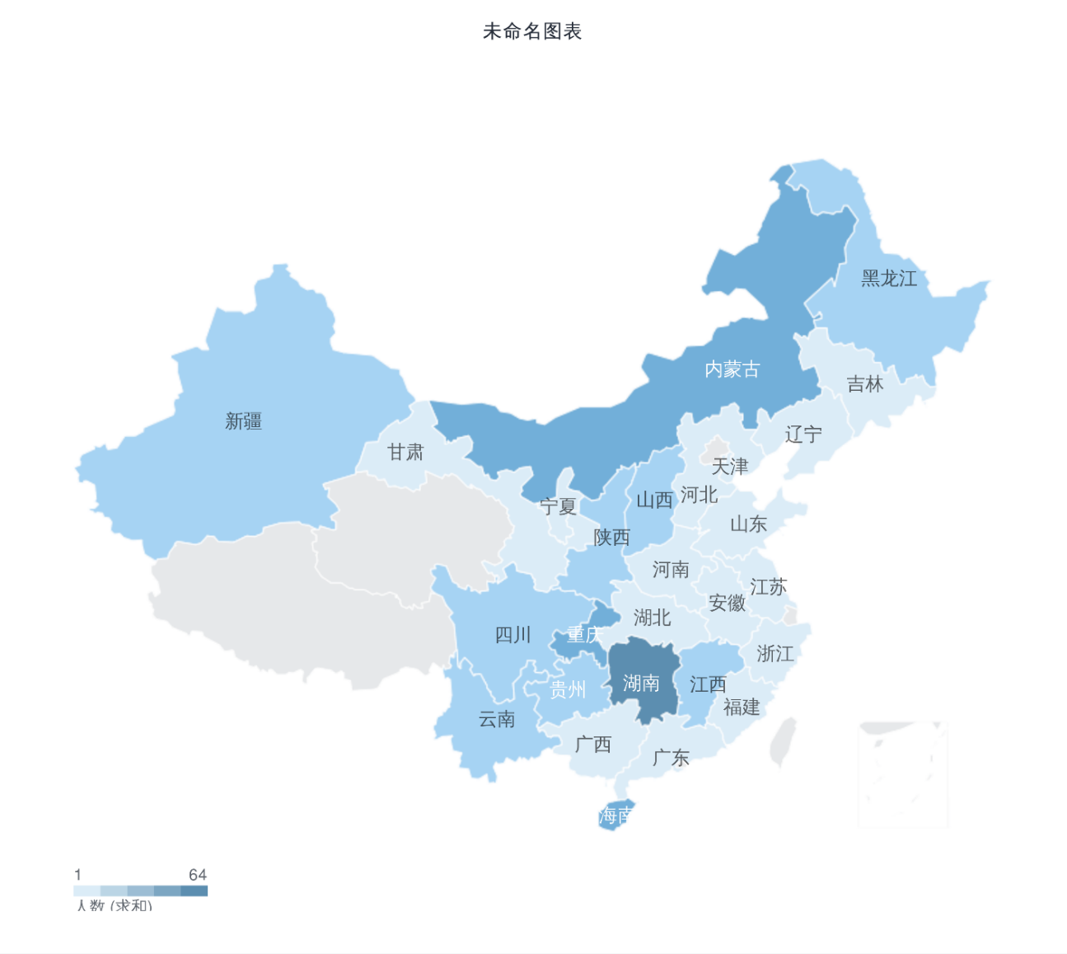

图1-3 毕业生生源省分布地图

分学历来看，2020届毕业生生源省分布明细如下表所示：

表1-3 分学历毕业生生源省分布明细

| **生源省** | **本科毕业生** | | **专科毕业生** | | **总体** | |
| --- | --- | --- | --- | --- | --- | --- |
| **人数** | **占比** | **人数** | **占比** | **人数** | **占比** |
| 湖南省 | 928 | 79.18% | 702 | 79.32% | 1630 | 79.24% |
| 内蒙古自治区 | 17 | 1.45% | 27 | 3.05% | 44 | 2.14% |
| 海南省 | 15 | 1.28% | 19 | 2.15% | 34 | 1.65% |
| 重庆市 | 20 | 1.71% | 14 | 1.58% | 34 | 1.65% |
| 贵州省 | 15 | 1.28% | 17 | 1.92% | 32 | 1.56% |
| 云南省 | 13 | 1.11% | 15 | 1.69% | 28 | 1.36% |
| 新疆维吾尔自治区 | 13 | 1.11% | 11 | 1.24% | 24 | 1.17% |
| 四川省 | 20 | 1.71% | 2 | 0.23% | 22 | 1.07% |
| 山西省 | 6 | 0.51% | 14 | 1.58% | 20 | 0.97% |
| 黑龙江省 | 10 | 0.85% | 10 | 1.13% | 20 | 0.97% |
| 江西省 | 8 | 0.68% | 10 | 1.13% | 18 | 0.88% |
| 陕西省 | 7 | 0.60% | 10 | 1.13% | 17 | 0.83% |
| 甘肃省 | 5 | 0.43% | 9 | 1.02% | 14 | 0.68% |
| 广东省 | 12 | 1.02% | 1 | 0.11% | 13 | 0.63% |
| 河南省 | 6 | 0.51% | 7 | 0.79% | 13 | 0.63% |
| 福建省 | 13 | 1.11% | \ | \ | 13 | 0.63% |
| 吉林省 | 6 | 0.51% | 7 | 0.79% | 13 | 0.63% |
| 湖北省 | 3 | 0.26% | 9 | 1.02% | 12 | 0.58% |
| 广西壮族自治区 | 11 | 0.94% | \ | \ | 11 | 0.53% |
| 安徽省 | 10 | 0.85% | 1 | 0.11% | 11 | 0.53% |
| 山东省 | 8 | 0.68% | \ | \ | 8 | 0.39% |
| 河北省 | 8 | 0.68% | \ | \ | 8 | 0.39% |
| 辽宁省 | 6 | 0.51% | \ | \ | 6 | 0.29% |
| 江苏省 | 5 | 0.43% | \ | \ | 5 | 0.24% |
| 天津市 | 3 | 0.26% | \ | \ | 3 | 0.15% |
| 宁夏回族自治区 | 3 | 0.26% | \ | \ | 3 | 0.15% |
| 浙江省 | 1 | 0.09% | \ | \ | 1 | 0.05% |
| **总计** | **1172** | **100.00%** | **885** | **100.00%** | **2057** | **100.00%** |

#### 4.民族结构

2020届毕业生来自于16个民族，汉族生源人数最多，共有1711人（占比83.18%），非汉族生源人数346人（占比16.82%）。非汉族生源人数位列前三的民族分别为：土家族（138人，占比6.71%）、苗族（90人，占比4.38%）、侗族（61人，占比2.97%）。

表1-4 分学历毕业生民族结构

| **民族** | **本科毕业生** | | **专科毕业生** | | **总体** | |
| --- | --- | --- | --- | --- | --- | --- |
| **人数** | **占比** | **人数** | **占比** | **人数** | **占比** |
| 汉族 | 1025 | 87.46% | 686 | 77.51% | 1711 | 83.18% |
| 土家族 | 68 | 5.80% | 70 | 7.91% | 138 | 6.71% |
| 苗族 | 30 | 2.56% | 60 | 6.78% | 90 | 4.38% |
| 侗族 | 22 | 1.88% | 39 | 4.41% | 61 | 2.97% |
| 瑶族 | 9 | 0.77% | 15 | 1.69% | 24 | 1.17% |
| 壮族 | 5 | 0.43% | 1 | 0.11% | 6 | 0.29% |
| 回族 | 2 | 0.17% | 4 | 0.45% | 6 | 0.29% |
| 白族 | 2 | 0.17% | 4 | 0.45% | 6 | 0.29% |
| 蒙古族 | 4 | 0.34% | 1 | 0.11% | 5 | 0.24% |
| 满族 | 2 | 0.17% | 1 | 0.11% | 3 | 0.15% |
| 彝族 | 1 | 0.09% | 1 | 0.11% | 2 | 0.10% |
| 水族 | 1 | 0.09% | \ | \ | 1 | 0.05% |
| 傈僳族 | \ | \ | 1 | 0.11% | 1 | 0.05% |
| 维吾尔族 | \ | \ | 1 | 0.11% | 1 | 0.05% |
| 布依族 | 1 | 0.09% | \ | \ | 1 | 0.05% |
| 仡佬族 | \ | \ | 1 | 0.11% | 1 | 0.05% |
| **总计** | **1172** | **100.00%** | **885** | **100.00%** | **2057** | **100.00%** |

## 二、毕业生就业分析

### （一）毕业生就业率

#### 1.毕业生就业率（分学历/院系）

2020届毕业生总体就业率为77.69%。分学历来看，本科毕业生就业人数890人，就业率为75.94%；专科毕业生就业人数708人，就业率为80.00%。

分院系来看，本科毕业生就业率排名第一的学院、专业为药学院和药学（就业141人，就业率77.05%）；专科毕业生就业率排名第一的学院、专业为口腔医学院和口腔医学（就业140人，就业率92.11%）。

表1–5 分学历/院系毕业生就业率

| **学历** | **院系** | **专业** | **毕业生人数** | **就业人数** | **未就业人数** | **就业率** |
| --- | --- | --- | --- | --- | --- | --- |
| 本科毕业生 | 药学院 | 药学 | 183 | 141 | 42 | 77.05% |
| 药学院 汇总 | | 183 | 141 | 42 | 77.05% |
| 护理学院 | 护理学 | 191 | 147 | 44 | 76.96% |
| 护理学院 汇总 | | 191 | 147 | 44 | 76.96% |
| 医学院 | 医学影像技术 | 68 | 52 | 16 | 76.47% |
| 临床医学 | 478 | 364 | 114 | 76.15% |
| 医学院 汇总 | | 546 | 416 | 130 | 76.19% |
| 公共卫生与检验医学院 | 医学检验技术 | 137 | 104 | 33 | 75.91% |
| 公共卫生与检验医学院 汇总 | | 137 | 104 | 33 | 75.91% |
| 康复医学与保健学院 | 康复治疗学 | 115 | 82 | 33 | 71.30% |
| 康复医学与保健学院 汇总 | | 115 | 82 | 33 | 71.30% |
| **本科毕业生总计** | | | **1172** | **890** | **282** | **75.94%** |
| 专科毕业生 | 口腔医学院 | 口腔医学 | 152 | 140 | 12 | 92.11% |
| 口腔医学院 汇总 | | 152 | 140 | 12 | 92.11% |
| 公共卫生与检验医学院 | 医学检验技术 | 37 | 34 | 3 | 91.89% |
| 公共卫生与检验医学院 汇总 | | 37 | 34 | 3 | 91.89% |
| 药学院 | 药学 | 68 | 58 | 10 | 85.29% |
| 药学院 汇总 | | 68 | 58 | 10 | 85.29% |
| 医学人文与管理学院 | 药品经营与管理 | 18 | 15 | 3 | 83.33% |
| 医学人文与管理学院 汇总 | | 18 | 15 | 3 | 83.33% |
| 康复医学与保健学院 | 医疗美容技术 | 33 | 30 | 3 | 90.91% |
| 针灸推拿 | 54 | 42 | 12 | 77.78% |
| 康复医学与保健学院 汇总 | | 87 | 72 | 15 | 82.76% |
| 医学院 | 医学影像技术 | 50 | 44 | 6 | 88.00% |
| 临床医学 | 144 | 112 | 32 | 77.78% |
| 医学院 汇总 | | 194 | 156 | 38 | 80.41% |
| 护理学院 | 护理 | 290 | 211 | 79 | 72.76% |
| 助产 | 39 | 22 | 17 | 56.41% |
| 护理学院 汇总 | | 329 | 233 | 96 | 70.82% |
| **专科毕业生总计** | | | **885** | **708** | **177** | **80.00%** |
| **总计** | | | **2057** | **1598** | **459** | **77.69%** |

#### 2.毕业生就业率（分性别）

分性别来看，男性毕业生就业率为76.84%，女性毕业生为78.00%。

图1-4 分学历类别毕业生就业率

### （二）毕业生就业类别

总体上，2020届毕业生就业类别主要为“其他录用形式就业”（803人，占比39.04%）。分学历来看，本科毕业生就业类别为“其他录用形式就业”的比例小于专科毕业生。

表1–6 毕业生就业类别

| **就业类别** | **本科毕业生** | | **专科毕业生** | | **总体** | |
| --- | --- | --- | --- | --- | --- | --- |
| **人数** | **占比** | **人数** | **占比** | **人数** | **占比** |
| 其他录用形式就业 | 383 | 32.68% | 420 | 47.46% | 803 | 39.04% |
| 升学 | 200 | 17.06% | 140 | 15.82% | 340 | 16.53% |
| 待就业 | 162 | 13.82% | 157 | 17.74% | 319 | 15.51% |
| 签就业协议形式就业 | 173 | 14.76% | 57 | 6.44% | 230 | 11.18% |
| 签劳动合同形式就业 | 118 | 10.07% | 73 | 8.25% | 191 | 9.29% |
| 不就业拟升学 | 117 | 9.98% | 16 | 1.81% | 133 | 6.47% |
| 自由职业 | 9 | 0.77% | 5 | 0.56% | 14 | 0.68% |
| 应征义务兵 | 4 | 0.34% | 4 | 0.45% | 8 | 0.39% |
| 其他暂不就业 | 3 | 0.26% | 4 | 0.45% | 7 | 0.34% |
| 出国、出境 | 1 | 0.09% | 6 | 0.68% | 7 | 0.34% |
| 自主创业 | 2 | 0.17% | 3 | 0.34% | 5 | 0.24% |
| **总计** | **1172** | **100.00%** | **885** | **100.00%** | **2057** | **100.00%** |

# 第二章 毕业生单位就业情况

毕业生单位就业情况主要从单位性质分布、单位行业分布、职位类别分布、就业地域流向、名优企业就业情况五个方面进行分析。总体上，2020届毕业生单位就业[[1]]人数1232人。

## 一、单位性质分布

调研显示，毕业生就业单位性质以“医疗卫生单位”为主（905人，占比73.46%），其次是“其他企业”（280人，占比22.73%）。

分学历来看，本科毕业生就业单位性质为“医疗卫生单位”的比例大于专科毕业生。毕业生就业单位性质详见下表。

表2-1 分学历毕业生就业单位性质分布

|  |  |  |  |  |  |  |  |
| --- | --- | --- | --- | --- | --- | --- | --- |
| **单位性质** | **本科毕业生** | | **专科毕业生** | | **总体** | | |
| **人数** | **占比** | **人数** | **占比** | **人数** | **占比** | |
| 医疗卫生单位 | 538 | 79.35% | 367 | 66.25% | 905 | | 73.46% |
| 其他企业 | 116 | 17.11% | 164 | 29.60% | 280 | | 22.73% |
| 其他事业单位 | 6 | 0.88% | 7 | 1.26% | 13 | | 1.06% |
| 三资企业 | 2 | 0.29% | 8 | 1.44% | 10 | | 0.81% |
| 其他教学单位 | 7 | 1.03% | 3 | 0.54% | 10 | | 0.81% |
| 部队 | 4 | 0.59% | 4 | 0.72% | 8 | | 0.65% |
| 高等学校 | 3 | 0.44% | \ | \ | 3 | | 0.24% |
| 国有企业 | 2 | 0.29% | 1 | 0.18% | 3 | | 0.24% |
| **总计** | **678** | **100.00%** | **554** | **100.00%** | **1232** | | **100.00%** |

## 二、单位行业分布

按国家统计局国民经济行业分类标准，2020届毕业生就业行业主要集中在“卫生和社会工作”（1016人，占比82.47%）、“居民服务、修理和其他服务业”（40人，占比3.25%）、“教育”（39人，占比3.17%）。超八成毕业生从事“卫生和社会工作”，与学校立足医药卫生行业，培养优秀医卫人员的办学方向相符合，体现了学校特色。

分学历来看，本科毕业生就业单位行业为“卫生和社会工作”的比例大于专科毕业生。毕业生就业单位行业详见下表。

表2-2 毕业生就业单位行业分布

| **单位行业** | **本科毕业生** | | **专科毕业生** | | **总体** | |
| --- | --- | --- | --- | --- | --- | --- |
| **人数** | **占比** | **人数** | **占比** | **人数** | **占比** |
| 卫生和社会工作 | 589 | 86.87% | 427 | 77.08% | 1016 | 82.47% |
| 居民服务、修理和其他服务业 | 1 | 0.15% | 39 | 7.04% | 40 | 3.25% |
| 教育 | 13 | 1.92% | 26 | 4.69% | 39 | 3.17% |
| 批发和零售业 | 14 | 2.06% | 25 | 4.51% | 39 | 3.17% |
| 租赁和商务服务业 | 34 | 5.01% | 1 | 0.18% | 35 | 2.84% |
| 军队 | 4 | 0.59% | 5 | 0.90% | 9 | 0.73% |
| 制造业 | 2 | 0.29% | 6 | 1.08% | 8 | 0.65% |
| 信息传输、软件和信息技术服务业 | 2 | 0.29% | 6 | 1.08% | 8 | 0.65% |
| 科学研究和技术服务业 | 4 | 0.59% | 4 | 0.72% | 8 | 0.65% |
| 文化、体育和娱乐业 | 4 | 0.59% | 3 | 0.54% | 7 | 0.57% |
| 住宿和餐饮业 | 2 | 0.29% | 4 | 0.72% | 6 | 0.49% |
| 建筑业 | 2 | 0.29% | 3 | 0.54% | 5 | 0.41% |
| 交通运输、仓储和邮政业 | 1 | 0.15% | 1 | 0.18% | 2 | 0.16% |
| 房地产业 | 1 | 0.15% | 1 | 0.18% | 2 | 0.16% |
| 农、林、牧、渔业 | \ | \ | 2 | 0.36% | 2 | 0.16% |
| 金融业 | 2 | 0.29% | \ | \ | 2 | 0.16% |
| 电力、热力、燃气及水生产和供应业 | 2 | 0.29% | \ | \ | 2 | 0.16% |
| 水利、环境和公共设施管理业 | \ | \ | 1 | 0.18% | 1 | 0.08% |
| 采矿业 | 1 | 0.15% | \ | \ | 1 | 0.08% |
| **总计** | **678** | **100.00%** | **554** | **100.00%** | **1232** | **100.00%** |

## 三、职位类别分布

2020届毕业生主要就业职位类别为“卫生专业技术人员”（975人，占比79.14%）、“其他人员”（137人，占比11.12%）、“商业和服务业人员”（35人，占比2.84%）。

分学历来看，本科毕业生就业单位职位类别为“卫生专业技术人员”的比例大于专科毕业生。毕业生就业单位职位类别详见下表。

表2-3 毕业生就业职位类别分布

| **职位类别** | **本科毕业生** | | **专科毕业生** | | **总体** | |
| --- | --- | --- | --- | --- | --- | --- |
| **人数** | **占比** | **人数** | **占比** | **人数** | **占比** |
| 卫生专业技术人员 | 577 | 85.10% | 398 | 71.84% | 975 | 79.14% |
| 其他人员 | 33 | 4.87% | 104 | 18.77% | 137 | 11.12% |
| 商业和服务业人员 | 26 | 3.83% | 9 | 1.62% | 35 | 2.84% |
| 办事人员和有关人员 | 9 | 1.33% | 21 | 3.79% | 30 | 2.44% |
| 其他专业技术人员 | 12 | 1.77% | 8 | 1.44% | 20 | 1.62% |
| 经济业务人员 | 2 | 0.29% | 8 | 1.44% | 10 | 0.81% |
| 教学人员 | 7 | 1.03% | 2 | 0.36% | 9 | 0.73% |
| 军人 | 4 | 0.59% | 4 | 0.72% | 8 | 0.65% |
| 科学研究人员 | 4 | 0.59% | 0 | 0.00% | 4 | 0.32% |
| 工程技术人员 | 1 | 0.15% | 0 | 0.00% | 1 | 0.08% |
| 文学艺术工作人员 | 1 | 0.15% | 0 | 0.00% | 1 | 0.08% |
| 金融业务人员 | 1 | 0.15% | 0 | 0.00% | 1 | 0.08% |
| 生产和运输设备操作人员 | 1 | 0.15% | 0 | 0.00% | 1 | 0.08% |
| **总计** | **678** | **100.00%** | **554** | **100.00%** | **1232** | **100.00%** |

## 四、就业地域流向

### （一）就业省份流向

2020届毕业生就业地区覆盖29个省（直辖市、自治区、行政区），湖南省就业人数最多，共有819人（占比66.48%），非湖南省就业人数413人（占比33.52%）。非湖南省就业人数位列前三的地区分别为：广东省（187人，占比15.18%）、海南省（21人，占比1.70%）、浙江省（17人，占比1.38%）。

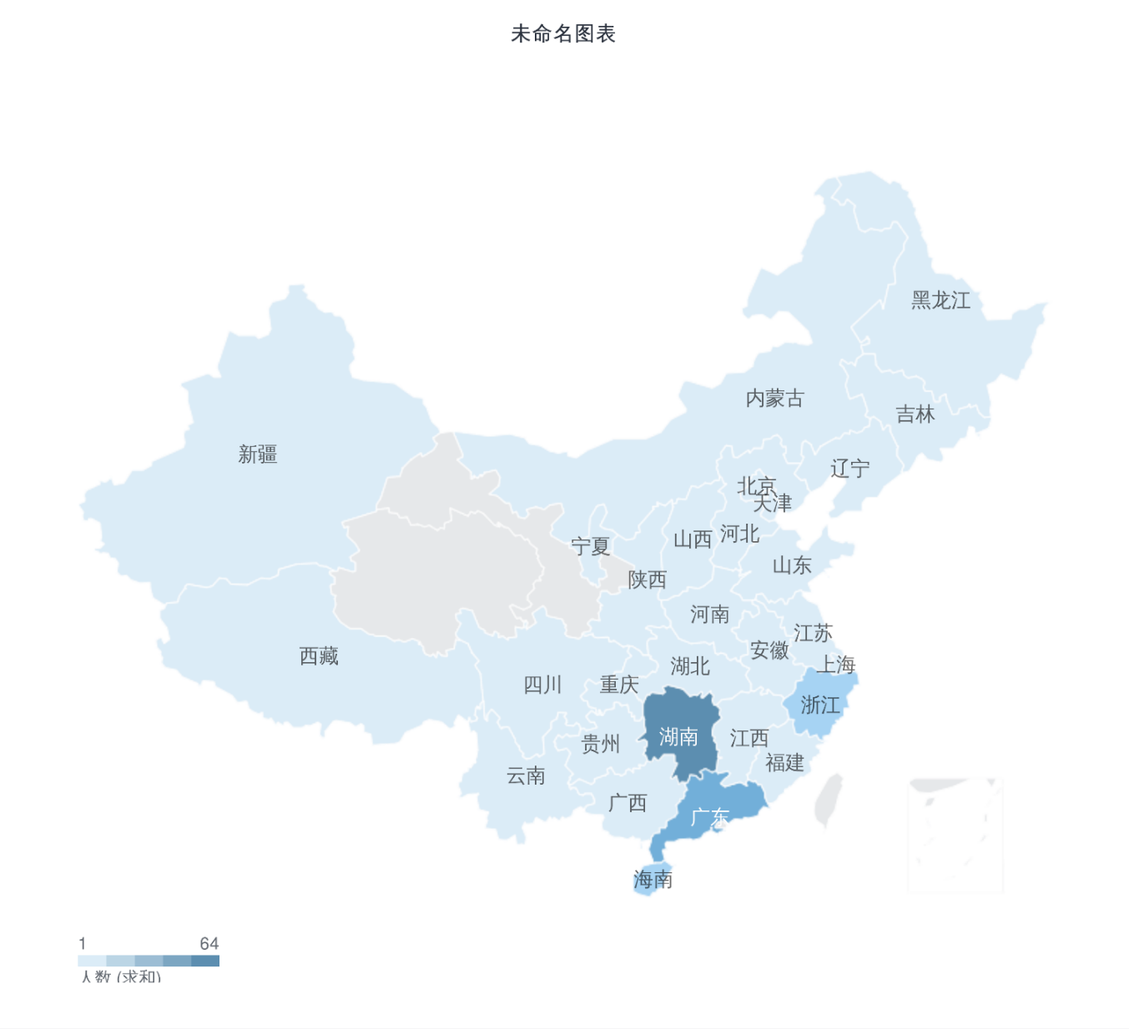

图2-1 毕业生就业省分布地图

### （二）生源地到就业地流向

按照毕业生所在生源地经济大区[[2]]（左）和就业地所在经济大区（右）分布，可以看到：长江中游经济区的生源人数和就业人数最多。生源地为长江中游经济区的毕业生有部分流动到南部沿海经济区和东部沿海经济区。生源地为西南经济区、南部沿海经济区和黄河中游经济区的毕业生有部分流动到长江中游经济区。

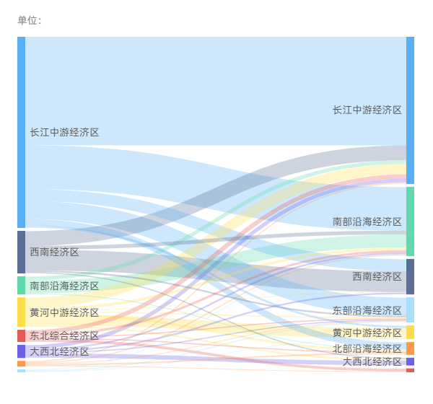

图2-2 毕业生生源地到就业地经济大区流向

### （三）国家重点战略地区[[3]]就业情况分布

为实现区域均衡发展和人才资源的有效配置，学校积极响应国家号召，有效引导毕业生服务国家发展战略，参加国家就业项目。2020届毕业生在长江经济带就业940人（占比76.30%），一带一路经济带就业318人（占比25.81%），粤港澳大湾区就业167人（占比13.56%），西部地区就业92人（占比7.47%），京津冀经济圈就业13人（占比1.06%）。

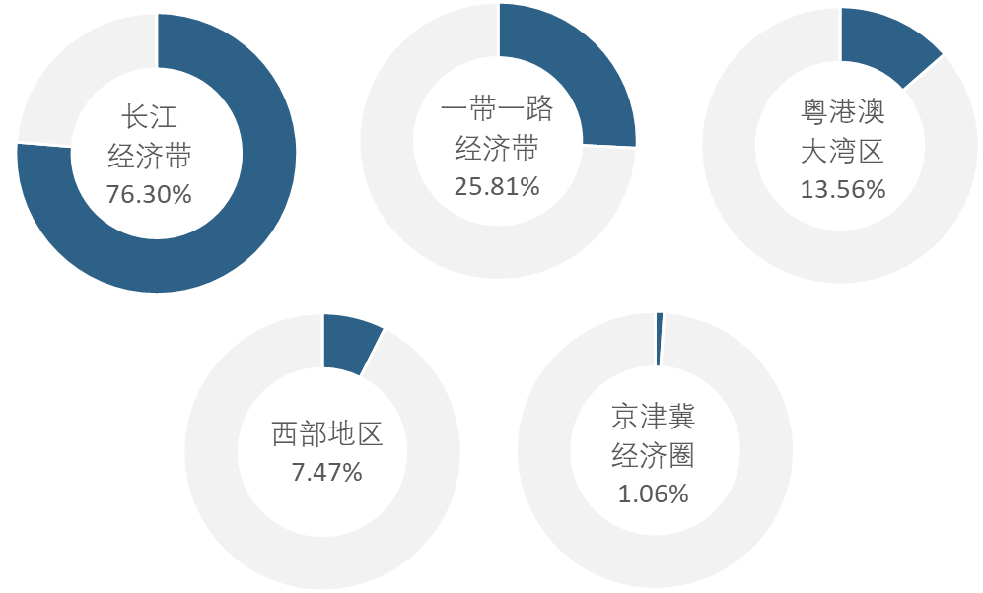

图2-3 毕业生国家重点战略地区就业分布

### （四）湖南省内就业情况

2020届毕业生省内就业人数819人，省内就业人数位列前三的城市分别为：怀化市（263人，占比21.35%）、长沙市（202人，占比16.40%）、常德市（41人，占比3.33%）。

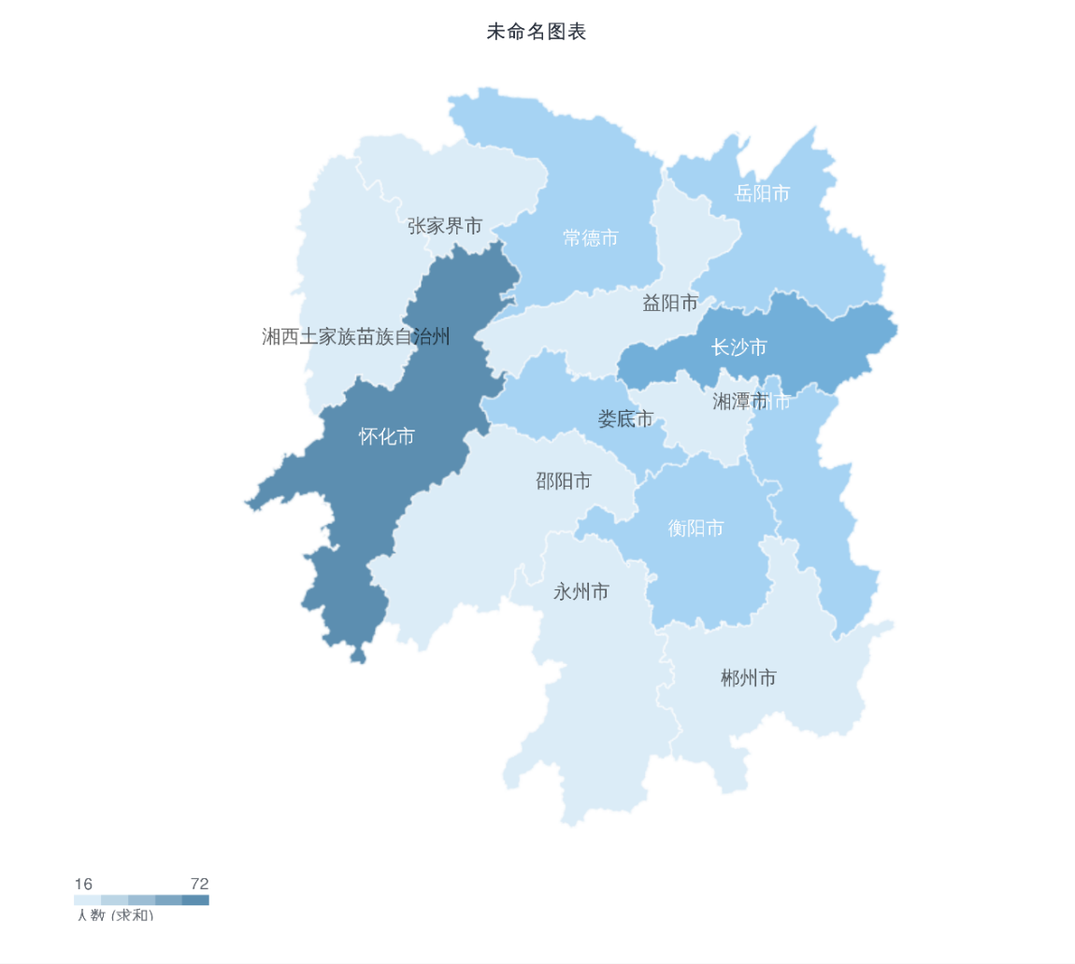

图2-4 毕业生省内就业分布地图

### （五）武陵山片区就业情况

2020届毕业生共有214人到武陵山片区[[4]]就业，占已落实就业单位人数的17.37%。其中，毕业生均在湖南省就业，人数占比最多的为怀化市。

表2-4 毕业生武陵山片区就业情况

| **单位名称** | **人数** | **占比** |
| --- | --- | --- |
| 湖南省怀化市 | 68 | 5.52% |
| 湖南省溆浦县 | 23 | 1.87% |
| 湖南省邵阳市 | 18 | 1.46% |
| 湖南省沅陵县 | 13 | 1.06% |
| 湖南省吉首市 | 10 | 0.81% |
| 湖南省常德市 | 9 | 0.73% |
| 湖南省新化县 | 7 | 0.57% |
| 湖南省会同县 | 7 | 0.57% |
| 湖南省辰溪县 | 6 | 0.49% |
| 湖南省慈利县 | 5 | 0.41% |
| 湖南省麻阳苗族自治县 | 5 | 0.41% |

## 五、名优企业就业

### （一）重点单位就业情况

2020届毕业生共有 905 人到医疗单位就业，占已落实就业单位人数的 73.46%。其中，有 19 家医疗单位录用毕业生人数在 5 人及以上。录用毕业生人数最多的医疗单位是怀化市第二人民医院（22人），其次是溆浦县人民医院（20人）、湖南医药学院第一附属医院（15 人）。毕业生重点单位就业详见下表。

表2-5 毕业生重点单位就业情况（5人及以上）

| **单位名称** | **人数** | **占比** |
| --- | --- | --- |
| 怀化市第二人民医院 | 22 | 2.43% |
| 溆浦县人民医院 | 20 | 2.21% |
| 湖南医药学院第一附属医院 | 15 | 1.66% |
| 怀化市第一人民医院 | 15 | 1.66% |
| 三亚中心医院（海南第三人民医院） | 10 | 1.10% |
| 湘潭市中心医院 | 9 | 0.99% |
| 怀化五零三侗医药科技开发有限公司 | 7 | 0.77% |
| 湖南省人民医院 | 7 | 0.77% |
| 邵阳市中心医院 | 6 | 0.66% |
| 广州华银医学检验中心有限公司 | 6 | 0.66% |
| 永福县人民医院 | 5 | 0.55% |
| 益丰大药房连锁股份有限公司 | 5 | 0.55% |
| 沅陵县人民医院 | 5 | 0.55% |
| 中山大学附属第一医院 | 5 | 0.55% |
| 深圳市第二人民医院 | 5 | 0.55% |
| 常德市第一人民医院 | 5 | 0.55% |
| 广东省怀集县人民医院 | 5 | 0.55% |
| 怀化鹤城怀仁中医医院 | 5 | 0.55% |
| 南方科技大学医院 | 5 | 0.55% |

### （二）500强就业情况

2020届毕业生在500强[[5]]企业工作的有13人，其中在赛诺菲工作最多（3人），其次是天士力医药集团股份有限公司（2人）。

表2-6 毕业生500强就业情况

| **单位名称** | **人数** |
| --- | --- |
| 赛诺菲 | 3 |
| 天士力医药集团股份有限公司 | 2 |
| 淮北矿业控股股份有限公司 | 1 |
| 联华超市股份有限公司 | 1 |
| 中国中铁股份有限公司 | 1 |
| 江苏恒瑞医药股份有限公司 | 1 |
| 通用电气公司 | 1 |
| 中国平安保险股份有限公司 | 1 |
| 中国医药集团 | 1 |
| 上海医药集团股份有限公司 | 1 |

# 第三章 毕业生就业质量

毕业生就业质量主要包括毕业生就业质量基本情况、毕业生求职分析、未就业毕业生情况、毕业生继续深造情况四个方面。

## 一、毕业生就业质量基本情况

### （一）就业基本情况

#### 1.就业满意度

总体上，2020届毕业生就业满意度为85.74%[[6]]。其中，“非常满意”占比5.94%，“比较满意”占比30.73%，“一般”占比49.07%。

图3–1 毕业生就业满意度

分专业来看，满意度在90.00%以上的专业是医学影像技术（92.68%）和口腔医学（90.91%）。共有6个专业高于全校平均满意度（85.74%）。

图3–2 毕业生分院系就业满意度

#### 2.薪资水平

2020届毕业生月平均薪资[[7]]为3931元。薪资区间主要集中在“3000元”以下，占比42.62%；其次是“3001-4000元”（21.31%）、 “4001-5000元”（17.38%）。

图3-3 毕业生薪资区间分布

分专业来看，薪资在5000以上的专业是医疗美容技术（6083元）、药品经营与管理（5417元），共有6个专业高于全校平均薪资（3931元）。

图3-4 毕业生分专业平均薪资

#### 3.福利水平

用人单位为毕业生提供社会保障和福利的保障度为79.67%[[8]]。其中，“除提供四险[[9]]一金外，还提供其他保障和补贴”占比24.26%，“提供四险一金”占比28.85%，“提供基本保障-四险”占比26.56%。

图3-5 毕业生福利水平分布

### （二）就业适配度

#### 1.专业相关度

毕业生目前从事的工作与所学专业的总相关度为94.10%[[10]]。其中，“非常相关”占比57.05%，“比较相关”占比29.51%，“一般”占比7.54%。

图3–6 毕业生专业相关度

分专业类别来看，就业专业相关度为100.00%的专业有助产、针灸推拿、医学影像技术、药品经营与管理以及口腔医学。

图3–7 分专业毕业生就业专业相关度

#### 2.职业期待匹配度

毕业生从事工作与其职业期望的总匹配程度为89.18%[[11]]。其中，“非常匹配”占比12.79%，“比较匹配”占比42.30%，“一般”占比34.10%。

图3-8 毕业生职业期望匹配程度

### （三）就业发展情况

#### 1.离职情况

毕业生的总离职率[[12]]为7.89%。其中，离职次数主要集中在“1次”（5.26%）。

图3–9 毕业生离职次数分布

除“其他”外，2020届毕业生主要离职原因主要是“发展空间不大”（18.52%）和“工作环境不好”（14.81%）。

图3–10 毕业生离职主要原因

#### 2.工作稳定性

调研样本中，2020届毕业生目前工作稳定性为94.43%[[13]]，其中“非常稳定”占比13.11%，“比较稳定”占比53.44%，“一般”占比27.87%。

图3-11 毕业生工作稳定性

#### 晋升空间

2020届毕业生对就业单位晋升空间的满意度为89.47%，其中“非常满意”占比4.61%，“比较满意”占比26.97%，“一般”占比57.89%。

图3–12 毕业生就单位晋升空间满意度

#### 4.工作轻松度

调研样本中，2020届毕业生工作轻松度为48.03%[[14]]。其中，认为压力比较大的占比38.82%，认为压力非常大占比8.55%。

图3-13 毕业生工作轻松度

#### 5.工作环境满意度

2020届毕业生对就业单位的工作环境满意度为95.07%。其中，“非常满意”占比9.21%，“比较满意”占比47.70%，“一般”占比38.16%

图3-14 毕业生就业单位工作环境满意度

## 二、毕业生求职分析

### （一）求职途径

2020届毕业生获得当前工作的主要途径为“自己直接联系应聘(参加社会公考、直接联系单位)”，占比57.70%；其次是“母校推荐(校园招聘会、老师和校友推荐、校园网站等)”（19.02%）、亲友推荐（10.49%）。

图3-15 毕业生求职途径

### （二）求职成本

2020届毕业生求职过程中平均花费金额为850元。求职开销主要区间为“200元以下”（33.11%），其次是“501-1200元”（20.33%）、“2000元以上”（16.39%）。

图3-16 毕业生求职开销分布

2020届毕业生求职过程中平均花费时间2.32个月。求职时间主要为3个月以内，累计占比84.54%。

图3-17 毕业生求职耗时分布

## 三、未就业毕业生情况

### （一）未就业原因

2020届未就业毕业生未就业原因主要为“求职中”，占比79.69%。其中，“正在择业，暂时没拿到offer”占比60.94%。

表3-1 毕业生未就业原因

|  |  |  |
| --- | --- | --- |
| **未就业原因** | | **百分比** |
| **求职中** | 正在择业，暂时没拿到offer | 60.94% |
| 在等待单位签约 | 9.90% |
| 正在择业，拿到过offer不过拒绝了 | 4.69% |
| 正在择业，拿到offer正考虑中 | 4.17% |
| **备考中** | 在准备公务员、事业单位、中小学教师等招考 | 8.85% |
| 在准备升学考试 | 8.33% |
| **暂不就业** | 暂时不考虑就业 | 3.13% |
| **总计** | | **100.00%** |

### （二）求职关注因素

2020届未就业毕业生求职关注因素主要为 “薪酬水平”（59.47%）、“社会保障”（36.84%）、“发展空间”（31.58%）。

图3-18 毕业生求职关注因素（此题多选）

### （三）期望薪资

2020届未就业毕业生的期望月平均薪资为5583元。期望薪资主要区间为“4001-7000元”，累计占比58.86%。

图3-19 毕业生期望月平均薪资分布

### （四）求职困难因素

2020届未就业毕业生在求职过程中遇到的主要问题为“适合自己专业和学历的岗位不多”，占比49.65%；其次是“缺乏实践经验”（31.21%）、“获取招聘信息的渠道太少”（29.08%）。

图3-20 毕业生求职面临问题（此题多选[[15]]）

### （五）择业定位

2020届未就业毕业生希望的就业单位类型主要为“事业单位”，占比59.38%；其次是“国有企业”（22.40%）、“民营企业”（6.25%）。

图3-21 毕业生希望就业单位类型

### （六）就业帮扶

2020届毕业生希望学校能够给予的就业方面的帮助和指导主要为“增加职位信息”，占比61.58%；其次是“政策帮扶”（49.47%）、“求职技巧培训”（44.21%）。

图3-22 毕业生希望获得的求职帮助和指导（此题多选）

## 四、毕业生继续深造情况

毕业生继续深造人数为347人，其中国内升学总人数为340人，升学率为16.53%；其中出国（境）总人数为7人，出国（境）率为0.34%。

### （一）升学情况

#### 1.毕业生升学率

分学历来看，本科毕业生升学人数200人，升学率为17.06%；专科毕业生升学人数140人，升学率为15.82%。

分院系来看，本科毕业生升学率最高的学院、专业为药学院和药学（升学46人，升学率25.14%）；专科毕业生升学率最高的学院、专业为公共卫生与检验医学院和医学检验技术（升学9人，升学率24.32%）。

表3–2 本科毕业生升学情况

| **学历** | **院系** | **专业** | **毕业生人数** | **升学人数** | **升学率** |
| --- | --- | --- | --- | --- | --- |
| 本科毕业生 | 药学院 | 药学 | 183 | 46 | 25.14% |
| 药学院 汇总 | | 183 | 46 | 25.14% |
| 医学院 | 临床医学 | 478 | 116 | 24.27% |
| 医学影像技术 | 68 | 2 | 2.94% |
| 医学院 汇总 | | 546 | 118 | 21.61% |
| 公共卫生与检验医学院 | 医学检验技术 | 137 | 22 | 16.06% |
| 公共卫生与检验医学院 汇总 | | 137 | 22 | 16.06% |
| 康复医学与保健学院 | 康复治疗学 | 115 | 6 | 5.22% |
| 康复医学与保健学院 汇总 | | 115 | 6 | 5.22% |
| 护理学院 | 护理学 | 191 | 8 | 4.19% |
| 护理学院 汇总 | | 191 | 8 | 4.19% |
| **本科毕业生总计** | | | **1172** | **200** | **17.06%** |
| 专科毕业生 | 公共卫生与检验医学院 | 医学检验技术 | 37 | 9 | 24.32% |
| 公共卫生与检验医学院 汇总 | | 37 | 9 | 24.32% |
| 医学人文与管理学院 | 药品经营与管理 | 18 | 4 | 22.22% |
| 医学人文与管理学院 汇总 | | 18 | 4 | 22.22% |
| 医学院 | 临床医学 | 144 | 29 | 20.14% |
| 医学影像技术 | 50 | 10 | 20.00% |
| 医学院 汇总 | | 194 | 39 | 20.10% |
| 药学院 | 药学 | 68 | 13 | 19.12% |
| 药学院 汇总 | | 68 | 13 | 19.12% |
| 护理学院 | 助产 | 39 | 8 | 20.51% |
| 护理 | 290 | 50 | 17.24% |
| 护理学院 汇总 | | 329 | 58 | 17.63% |
| 康复医学与保健学院 | 针灸推拿 | 54 | 11 | 20.37% |
| 医疗美容技术 | 33 | \ | \ |
| 康复医学与保健学院 汇总 | | 87 | 11 | 12.64% |
| 口腔医学院 | 口腔医学 | 152 | 6 | 3.95% |
| 口腔医学院 汇总 | | 152 | 6 | 3.95% |
| **专科毕业生总计** | | | **885** | **140** | **15.82%** |
|  | **总计** | | **2057** | **340** | **16.53%** |

#### 2.主要升学高校

2020届毕业生主要升学高校有湖南医药学院（133人）、南华大学（37人）。

表3-3 毕业生升学主要高校（4人及以上）

| **院校名称** | **人数** | **占比** |
| --- | --- | --- |
| 湖南医药学院 | 133 | 39.12% |
| 南华大学 | 37 | 10.88% |
| 广东医科大学 | 14 | 4.12% |
| 湖南中医药大学 | 11 | 3.24% |
| 广东药科大学 | 9 | 2.65% |
| 广州医科大学 | 8 | 2.35% |
| 广西医科大学 | 6 | 1.76% |
| 吉首大学 | 6 | 1.76% |
| 大理大学 | 6 | 1.76% |
| 暨南大学 | 6 | 1.76% |
| 昆明医科大学 | 5 | 1.47% |
| 重庆医科大学 | 5 | 1.47% |
| 福建医科大学 | 4 | 1.18% |
| 湖南师范大学 | 4 | 1.18% |
| 宁夏医科大学 | 4 | 1.18% |
| 中南大学 | 4 | 1.18% |
| 蚌埠医学院 | 4 | 1.18% |

### （二）出国（境）情况

2020届毕业生出国高校为：亚洲圣多米尼克学院和德拉萨健康科学院。

表3-4 毕业生出国（境）情况

|  |  |  |
| --- | --- | --- |
| **院校名称** | **人数** | **占比** |
| 亚洲圣多米尼克学院 | 6 | 85.71% |
| 德拉萨健康科学院 | 1 | 14.29% |

### （三）继续深造评价反馈

#### 1.继续深造原因

2020届毕业生选择继续深造原因主要为“提升学历层次”，占比46.12%；其次是“增加择业资本，提升就业竞争力”（18.53%）、“对专业感兴趣，愿深入学习”（18.10%）。

图3–23 毕业生继续深造原因

#### 2.继续深造专业一致性

调研样本中，2020届升学毕业生继续深造专业与升学前专业相关度为94.85%[[16]]。其中，“非常一致”占比61.80%，“比较一致”占比27.90%，“一般”占比5.15%。

图3-24 继续深造专业一致性

# 第四章 母校评价

母校评价部分主要从毕业生对母校满意度、毕业生对教育教学评价、毕业生对就业服务评价三个方面进行分析。

## 一、母校总体满意度

### （一）人才培养满意度

毕业生对学校人才培养满意度为96.15%。其中“非常满意”占比23.06%，“满意”占比47.34%，“比较满意”占比25.74%。

图4-1 毕业生对母校人才培养满意度

### （二）母校推荐度

毕业生对母校的推荐度为90.35%[[17]]，其中“非常愿意”占比20.33%，“愿意”占比39.25%，“比较愿意”占比30.77%。

图4-2 毕业生对母校推荐度

### （三）影响毕业生对母校满意度因素

2020届毕业生认为影响对学校的满意度的主要因素为“所学知识/能力满足工作实际需求的情况”，占比60.60%；其次是“校风学风”（39.59%）、“本专业辅导员的办事效率和态度”（31.16%）。

图4-3 影响毕业生对母校满意度的因素（此题多选）

## 二、教育教学评价

### （一）实践教学满意度

毕业生对学校实践教学（含实习、实践、见习等）满意度为：95.22%。其中“非常满意”占比30.08%，“满意”占比45.59%，“比较满意”占比19.55%。

图4-4 毕业生对母校实践教学满意度

毕业生在学习过程中最满意的实践性教学环节是“课程的实践性教学（课程作业、实验）”，占比49.73%；其次是“专业实习、见习”，占比34.76%。

图4-5 毕业生最满意的实践教学环节

### （二）教师专业素养满意度

毕业生对学校老师的专业素养满意度为97.66%。其中“非常满意”占比38.47%，“满意”占比45.20%，“比较满意”占比13.99%。

图4-6 毕业生对母校教师专业素养满意度

毕业生认为在教学方面最值得改进的方面是“实践教学”，占比66.94%；其次是“教学方法和手段”（55.92%）、“专业课内容及安排”（54.56%）。

图4-7 2020届毕业生对教学工作的改进建议（此题多选）

### （三）专业课程设置满意度

毕业生对学校专业设置与课程安排的合理性满意度为96.59%。其中“非常满意”占比28.38%，“满意”占比46.56%，“比较满意”占比21.65%。

图4-8 毕业生对母校课程设置满意度

毕业生认为在课程设置方面最值得改进的方面是“本专业课程的实用性”，占比59.04%；其次是“实践课程安排次数”（50.61%）、“专业课开设的先后顺序”（43.39%）。

图4-9 2020届毕业生对课程设置的改进建议（此题多选）

## 三、就业服务评价

### （一）就业指导服务总体满意度

毕业生对学校就创业指导与服务满意度为94.64%。其中“非常满意”占比24.23%，“满意”占比44.32%，“比较满意”占比26.08%。

图4-10 毕业生对母校课程设置满意度

### （二）各项就业指导服务评分

2020届毕业生对学校各项就业指导服务评分均在3.70分[[18]]以上，其中最高的是“就业信息提供与发布”（4.00分），其次是“校园招聘活动”（3.90分），需要进一步提高的是“职业咨询/辅导”服务（3.72分）。

表4-1 毕业生对学校各项就业指导服务评分

|  |  |
| --- | --- |
| **就业指导服务** | **评分** |
| 就业信息提供与发布 | 4.00 |
| 校园招聘活动 | 3.90 |
| 就业/创业指导课 | 3.87 |
| 就业政策宣传与讲解 | 3.86 |
| 创业咨询与指导 | 3.85 |
| 就业手续办理 | 3.84 |
| 就业困难群体帮扶 | 3.81 |
| 职业咨询/辅导 | 3.72 |

# 第五章 社会评价

社会评价部分主要从用人单位基本情况分析、招聘情况分析、聘用评价、离职分析四个方面展开。

## 一、用人单位基本情况分析

### （一）用人单位规模分布

调研样本中的用人单位以中大型企事业单位为主，其中规模在“151-500人”和“1001-10000人”的占比最多（均为27.06%）。

图5-1 用人单位规模分布

### （二）用人单位性质分布

调研样本中的用人单位性质为“民（私）营企业”的较多，占比57.65%。其次为“事业单位（含学校或医疗卫生单位）”（15.29%）和“股份制企业”（9.41%）。

图5-2 用人单位性质分布

### （三）用人单位行业分布

除“其他”外，调研样本中的用人单位属“卫生和社会工作”行业的数量最多，占比30.95%。其次是“制造业”（11.90%）和“教育”（9.52%）。

图5-3 用人单位行业分布

### （四）用人单位地域分布

调研样本中的用人单位来自湖南省的最多，合计占比67.06%，其中“湖南省内（除长沙市外）”占比38.82%，“长沙市内”占比28.24%。

图5-4 用人单位地域分布

## 二、招聘情况分析

### （一）招聘基本信息

#### 1.用人单位招聘规模

调研样本中的用人单位在学校的招聘规模主要集中在“21-50人”和“5人以下”，占比均为26.19%。

图5–5 用人单位招聘规模

#### 2.用人单位招聘渠道

调研样本中的用人单位主要招聘方式为“校园招聘”，占比64.71%。其次为“社会招聘”（11.76%）、“网络招聘”（10.59%）。

图5-6 用人单位招聘渠道

### （二）专业关注度

调研样本中的用人单位对毕业生所学专业的关注度为89.41%[[19]]。其中，“非常关注”占比51.76%，“关注”占比24.71%，“比较关注”占比12.94%。

图5-7 用人单位专业对口关注度

### （三）聘用薪资

调研样本中的用人单位愿意提供的月平均薪资是5329元。聘用薪资区间主要为 “3001-5000元”，累计占比64.56%。

图5-8 用人单位聘用月平均薪资

### （四）招聘需求专业类别

调研样本中的用人单位，需求量排名靠前的专业类别是“医疗卫生类”（占比78.82%）、“电子商务类”（占比25.88%）、“管理类”（占比15.29%）。

图5-9 用人单位需求专业类别

### （五）疫情对招聘需求影响

受疫情影响，调研样本中的用人单位招聘需求以持平和增加为主。其中，“与往年持平”最高，占比为32.94%；其次是“稍有增加”和“较大增加”（均为22.35%）。

图5-10 用人单位招聘需求受疫情影响情况

## 三、聘用评价

### （一）毕业生满意度

调研样本中的用人单位对毕业生的总体满意度为97.65%，其中“非常满意”占比34.12%，“满意”占比42.35%，“比较满意”占比21.18%。

图5-11 用人单位对毕业生总满意度

### （二）毕业生岗位胜任力评价

调研样本中的用人单位对毕业生各项能力的评价如下图所示。满意度达到100.00%的是“人生态度、身体素质”和“诚实、敬业、团队合作等职业素质水平”。

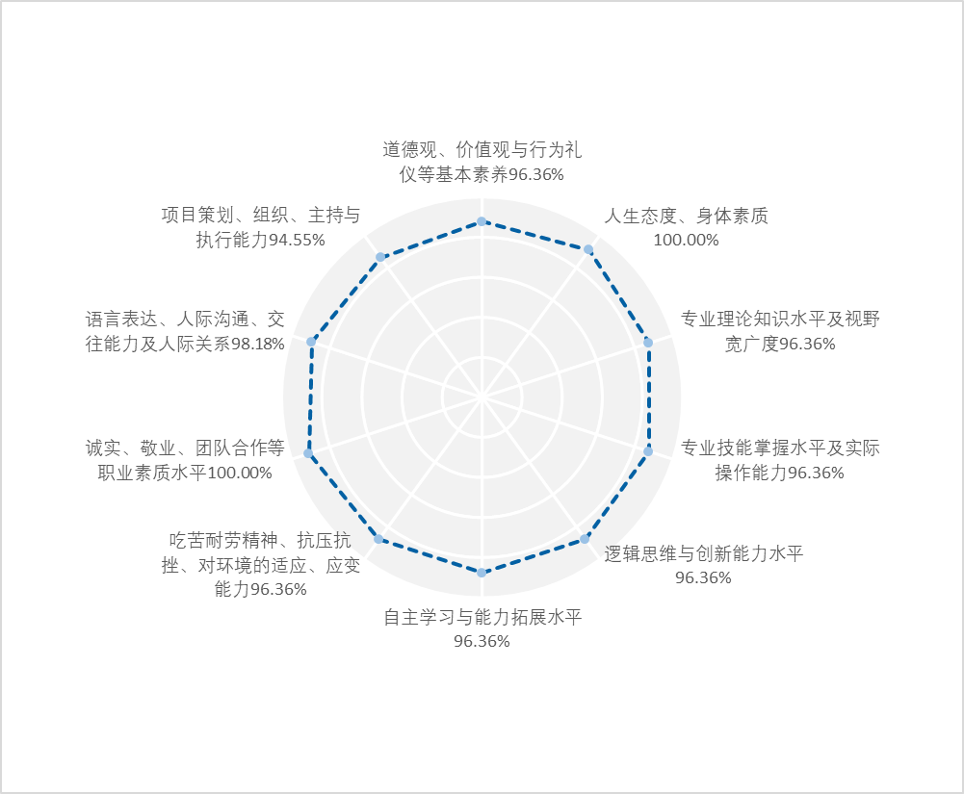

图5-12 用人单位对毕业生综合能力评价

### （三）录用重视因素

调研样本中的用人单位录用学校毕业生重视的因素如下图所示。其中，重视“综合素质”的用人单位占比80.00%，重视“所学专业”的用人单位占比70.59%。而用人单位对“在校获奖情况”（1.18%）和“社会关系”（2.35%）关注相对较少。

图5-13 用人单位录用重视因素（此题多选）

调研样本中的用人单位认为毕业生求职过程中需要的改进的内容主要是“职业素养”，占比81.18%；其次是“对应聘单位的了解准备”（51.76%）、“临场反应”（45.88%）。

图5-14 用人单位对毕业生求职过程改进建议（此题多选）

### （四）职业发展重要因素

调研样本中的用人单位看重的职业发展重要因素主要为“让毕业生了解自己，进行准确定位”（80.00%）、“加强职业生涯管理，执行落实规划步骤”（64.71%）。

图5-15 用人单位看重的职业发展重要因素（此题多选）

## 四、离职分析

### （一）离职情况

调研样本中的用人单位招收学校毕业生一年内离职情况较少。其中“几乎没有”占比4.71%，“比较少”占比67.06%。

图5-16 毕业生一年内离职情况

### （二）自主离职原因

调研样本中，已录用毕业生自主离职的原因主要为“工作地域原因”（33.33%）和“不能胜任岗位工作要求”（17.28%）。

图5-17 毕业生自主离职原因

### （三）就业服务工作满意度

调研样本中的用人单位对学校各项就业服务工作的满意度均为100.00%，其中“招聘会的组织工作”的“非常满意”占比最多（44.71%）。

图5-18 毕业生就业服务工作满意度

### （四）就业服务工作的改进建议

调研样本中的用人单位认为学校在就业服务中应该改进的工作主要为“增加校园招聘会场次”（49.41%），其次是“加强应届毕业生就业指导”（45.88%）、“加大对应届毕业生的推荐力度”（42.35%）。

图5-19 用人单位招聘会组织工作满意度（此题多选）

# 第六章 毕业生就业发展趋势分析

该部分主要体现毕业生（2018-2020届）就业质量变化趋势和就业结构变化趋势。该部分历史数据均来源于往届湖南医药学院就业质量年度报告。

## 一、就业质量变化趋势

### （一）就业率变化趋势

#### 1.分学历就业率变化趋势

2018-2020届毕业生就业率呈先上升后下降趋势。受疫情影响，2020届毕业生就业率有一定下滑。分学历来看，本科毕业生下降幅度（11.85%）大于专科毕业生（10.18%）。

图6-1 2018届-2020届毕业生就业率变化趋势（分学历）

#### 2.升学率/创业率变化总趋势

2018-2020届毕业生升学率一直呈上升趋势，创业率呈先下降后上升趋势，升学率和创业率均在2020届均达到最高值。

图6-2 2018届-2020届毕业生就业率变化趋势

### （二）就业相关度和满意度变化趋势

2018-2020届毕业生专业相关度和满意度都呈现先下降后上升趋势。

图6-3 2018届-2020届毕业生就业满意度和相关度变化趋势

## 二、就业结构变化趋势

### （一）就业行业变化

2018-2020届毕业生就业行业结构中“卫生和社会工作”均排第一，且占比均为80.00%以上。

图6-4 2018届-2020届毕业生就业行业变化趋势

### （二）就业单位性质变化趋势

2018-2020届毕业生就业单位性质结构保持不变。相较2019届，单位性质为“医疗卫生单位”增加了20.68%。

图6-5 2018届-2020届毕业生就业单位性质变化趋势

### （三）省内就业变化趋势

2018-2020届毕业生在省内就业的比例呈下降趋势，2020届达到最低，就业占比为66.48%。

图6–6 毕业生省内就业变化趋势

# 第七章 就业创业工作举措

湖南医药学院是一所国家公办的全日制普通医学本科院校，是湖南省唯一独立设置的西医类本科院校，是武陵山片区唯一独立设置的医学本科院校。学校始建于1924年，于2014年经教育部批准升格并更名为湖南医药学院，2016年获批“湖南省大学生就业创业示范校”。

近年来，学校认真学习贯彻习近平总书记的重要讲话和党的十九大精神，切实落实全国本科教育工作会议、全国普通高等学校毕业生就业创业工作会议精神，全面提升人才培养质量，以更高质量和更充分就业为目标，进一步强化措施、固化特色，奋力推进新时代学校大学生就业创业工作。现将学校大学生就业创业工作情况汇报如下:

## 一、落实“五个到位”，夯实就业创业工作基础

学校在办学场地、经费极为紧张的情况下，高度重视大学生就业创业工作，全面落实组织机构、人员配备、场地保障、经费支持、制度保障“五个到位”运行机制，着力夯实就业创业工作基础。

### （一）组织机构到位

学校成立以党委书记、校长为组长，就业、教学、学生分管副校长为副组长，院部、处室负责人为成员的毕业生就业创业工作领导小组。设立招生就业处与创新创业学院，统筹管理全校就业创业工作。各二级学院也成立由党政负责人牵头的就业创业工作小组，形成“党委统一领导、党政齐抓共管、就业部门牵头、部门各司其职、全员共同参与”的组织体系，为就业创业工作提供了坚强的组织保证。

### （二）人员配备到位

学校就业创业管理人员12人，其中招生就业处定编定岗4人，大学生创新创业孵化基地管理人员1人，各学院就业创业专干7人。2019年、2020年毕业生总数分别为1901人、2057人，专职人员数与毕业生总数之比为1：380和1：411。就业创新创业教研室有教师25人，校内教师14人，其中教授4人，副教授2人，博士研究生1人，兼职教师11人，已拥有一支专兼职相结合的高水平就业创业教师队伍。教师培训统一纳入学校师资培训计划，近2年来参加上级部门业务学习培训共计39人次，实现了业务轮训的全覆盖。

### （三）场地保障到位

学校大力加强硬件条件建设,现已形成包括大学生创新创业园、大型招聘场地、招聘洽谈面试室、用人单位宣讲室、模拟招聘实训室、档案室、就业创业指导教研室等为一体的工作场地。场地服务设施配备齐全，实行校院二级管理机制，为做好大学生就业创业工作提供了强有力的硬件支撑。

### （四）经费保障到位

2019—2020年，学校财务预算就业专项经费分别为66万、63万元，占上年度应收学费总额的1.31%、1.19%，经费主要用于就业市场开拓、就业指导、人员培训等。创新创业经费分别为37.7万元、148.5万元，占上年度应收学费总额的0.75%、2.80%，主要用于创新创业孵化基地建设、各类大赛、奖金发放等。同时，主动向上级部门争取资金支持，近两年累计获省教育厅、怀化市人社局资金支持50余万元。

### （五）管理制度到位

学校新建或修订了《湖南医药学院毕业生就业工作考核奖励管理办法》《湖南医药学院就业困难毕业生帮扶办法》《湖南医药学院毕业生就业市场建设管理办法》等10多项制度，制度建设已覆盖就业创业工作的各个关键环节，保障了学校就业创业工作有章可循、落到实处。就业创业工作每年进行全校范围考核，考核结果纳入评先评优、院部绩效与领导干部年度考核、转正晋职考核范畴。

## 二、集力“四创融合”，全面提高人才培养质量

经过长期探索和实践，学校构建了以专业教育、科学研究、创新创业竞赛、校企（院）合作与就业创业相融合的“四创融合”教育体系，练就了学生过硬的专业技能，培养了一批批服务基层的合格医卫人才。

### （一）聚焦专创融合，深入开展创新人才培养。

围绕学校人才培养目标，将就业创业教育与专业教育有机结合，明确了医学生的创新创业素质培养要求。将“创业基础”课程纳入必修课，设32学时2学分，就业创业教育实现了全员覆盖。实施创新本科拔尖人才培养计划，开设“创新实验班”与“科研兴趣班”， 充分利用教学环节、科研活动、教师指导、创新项目等多途径强化医学生创新能力的培养，培育了一批具有创新能力的拔尖本科生。2020年第一届临床专业创新实验班考研率98.3%、录取率50.85%，药学专业药理科研兴趣小组11人全部报考硕士研究生并被录取。

### （二）突出科创融合，提升就业创业核心竞争力。

学校现有6个省部级科研平台，8个市厅级科研平台, 5个校级科研机构，按照“学科融合、突显特色”为原则，以项目建设为抓手，依托平台条件加强科技创新创业团队遴选，鼓励师生共同开展创新创业训练项目，重点资助学生以专利或自主知识产权、学生自主科技成果转化及依托自身专业知识创办企业等，学生参与双创实践项目率超过65%。2018年来，共立项大学生创新创业训练计划项目国家级29项、省级60项、校级67项， 学生发表论文41篇。

### （三）狠抓赛创融合，提升就业创业质量。

学校已连续举办了“互联网+”大学生创新创业大赛、医学生技能大赛等各类创新创业大赛，坚持以赛带训，以训促学，以赛促创，着力培养学生的创新创业意识、实践能力和奋斗精神。出台了《湖南医药学院大学生创新创业竞赛管理办法》等系列文件，从学生创新创业学分认定、创新创业奖学金评选，指导教师奖励、工作量核算、职称评聘予以支持，极大地激发了师生的参赛热情。近三年来，共有近2000个项目8600多人次参赛，先后荣获各类创新创业竞赛国家级奖励24项，省级奖励27项。2019年，学校参赛项目“清创术虚拟训练系统”在第六届“创青春”中国青年创新创业大赛全国赛中荣获铜奖，被授于“最具品牌影响力项目”；2020年8月第九届“挑战杯”湖南省大学生创业计划竞赛中，学校9件参赛项目分别获得2个金奖，1个银奖，6个铜奖，学校以排名全省前十二的总成绩荣获大赛"优胜杯"。

### （四）强化校企（院）融合，深入拓展就业创业空间。

学校现有附属医院12所，校企（院）合作实习基地90个，按“校企共建、资源共享、互惠互利、合作共赢”的合作原则深入开展人才培养，产学研合作，与企业联合建立的洪江市金土地白芨基地、芷江甜茶基地、通道血藤果基地产值在2000万元以上，“正清风痛宁片作用机制研究”“一种白芨种子直播繁殖法”等一大批科技成果先后转化。学校先后与怀仁药业公司、湖南省儿童医院、湖南省肿瘤医院等联合开办了“怀仁班”、儿童护理、手术室护理等订单式培养了专业人才1000余人，学生就业率为100%。

## 三、打造“三平台”，优化就业工作服务体系

近年来，学校建立完善了就业创业线上线下服务平台、大学生创新创业孵化平台、国外就业求学服务平台，做到就业服务不停摆、就业指导不断线、就业推荐不停歇，为实现全体毕业生尽早就业、顺利就业、高质量就业构建了一体化服务体系。

### （一）搭建就业创业线上线下服务平台

一是建立“云平台”。学校与云就业平台合作建立了“湖南医药学院云就业平台”，就业网、创新创业网与全省网络实现一体化，学生就业创业网络课程、就业咨询、报道证办理、网上招聘等均可全程网上办理。同时，对1000余家较为稳定的用人单位建立信息数据库。融合就业网、QQ群、微信群等载体，形成“互联网+就业信息发布”集群，及时收集和发布就业信息，服务学生需求。二是整合资源，建成有省级大学生创新训练中心1个、创新创业教育中心2个，省级校企合作创新创业教育基地3个，校院二级就业服务场地招聘室、洽谈面试室等，就业创业指导服务活动常态化开展。

### （二）完善大学生就业创业孵化平台。

学校已建成“一园二地七区”规模的大学生创新创业孵化基地，即大学生创新创业园，怀化市高新开发区大学生创新创业基地、品雅轩众创基地米与各学院创新训练区组成，基地面积6500平方米，相关服务设施配备齐全，现入驻项目共有32个，直接参与创新创业实践学生346人。初步形成了创新研发、创业训练、创业孵化为一体的创新创业孵化基地，能较好满足学生不同层次的创新创业需求。2020年10月，在省高校大学生创新创业孵化示范基地评选中得到了专家的较高评价。

### （三）拓展国外就业求学服务平台。

学校与美国海格思大学、菲律宾德拉萨大学、长沙明照实业有限公司、日本“国际看护师育成会”等16家国外大学及有关组织机构签订合作协议，积极开辟毕业生国外就业求学市场，根据国际市场对护理人才的需求，新增了护理专业“涉日”“涉英”方向，并改革相关课程教学大纲，对接国外执业护士资格考试要求，增强了毕业生国外就业求学的适应能力和水平。2018年来，先后有近100名学生赴日本、菲律宾等地就业或求学，用人单位满意度较高。

## 四、打好“三张牌”，彰显就业创业工作特色

学校始终坚持“立足湖南，面向武陵山片区，辐射全国”的办学定位，努力探索毕业生就业创业新思路、新途径，不断积淀学校毕业生就业创业的工作特色。

### （一）对接国家扶贫攻坚战略：打好武陵山片区基层牌。

学校作为武陵山片区唯一独立设置的医学本科院校，在推进国家精准扶贫战略实施，全面建成小康社会的伟大进程中，承担着为武陵山片区经济社会发展，特别是为“医疗扶贫”提供人才支撑的历史使命。通过建立健全导向、培养、激励和服务机制，做好服务基层文章，积极引导和鼓励毕业生面向基层和西部就业创业。自2016年以来，受省教育厅委托，学校每年与怀化市卫健委联合举办武陵山片区医卫人才大型招聘会，区域内单位参会数、岗位数逐渐增加。2019—2020年，招聘会参会单位与岗位分别达到272家共5040个岗位，315家共7066个岗位，已辐射武陵山片区所有县（市、区）。2018-2019年，学校毕业生到西部与武陵山片区就业人数分别达844人、536人，分别占当年毕业生数的43.04%、35.1%，他们扎根武陵山区，安心服务基层，为广大百姓的健康做到守土有责、守土担责、守土尽责。

### （二）培养应用型医卫人才：打好应用技能牌。

学校紧密联系区域经济社会发展需要，围绕培养高素质应用型医卫人才的目标，倾全校资源深化教育教学改革， 近年来，取得了省级一流专业1个，省级重点专业1个，省级特色专业2个，省级专业综合改革试点专业2个，省级教学团队1个，国家资源共享课程1门，省级精品课程5门，省级一流本科课程8门，省级虚拟仿真实验教学示范中心2个,省级实践教学示范中心2个，省级示范实验室1个，本科专业从2014年的3个增加到了15个的不易成绩。加大创新人才培养力度，推进“五位一体”的课堂教育教学质量评价体系、实施项目化教育教学改革取得了较好的效果。加强临床实践教学，构建起了以实验教学、实验教学、实习教学、现场教学、实验室开放和社会实践五个层次组成的医药实践教学体系和多环节实践教学模式，毕业生扎实的专业基础和实践能力，得到了用人单位的青睐和好评。

### （三）精准帮扶困难学生就业：打好爱心帮扶牌。

长期以来，学校本着“爱生如子”的宗旨，针对“心理困惑、身体残疾、经济困难、就业困扰”等特殊困难学生群体，集聚学校、社会和政府等多方力量帮扶，构建了“就业前指导、就业时帮扶、就业后关注”的特殊群体毕业生就业帮扶机制。2019—2020年，共建立困难毕业生数据库台帐417人，发放困难毕业生求职创业补贴46万多元。对于残疾学生，学校更是格外关注，从入校到就业全过程给予帮助，2011届医学检验技术专业残疾学生王红伟，在学校的关怀下顺利完成学业，毕业后创建长沙果缤纷商业管理有限责任公司，开创全国门店1200多家，年销售额达到10亿元，直接帮助2000多户果农脱贫， 2020年10月被评为“青春正当时 三湘追梦人”湖南省高校大学生就业创业优秀典型人物。

## 五、突出政治担当，开展疫情就业攻坚行动

受新冠肺炎疫情及中美贸易战的影响，对医疗卫生行业就业带来了前所未有挑战，为做好2020届毕业生就业工作，学校党委审时度势、科学谋划，组织全校师生开展“湖南医药学院2020届毕业生就业攻坚行动”，经过不懈努力，截止8月31日，取得2020届毕业生初次就业率77.69%，有就业意愿的建档立卡、残疾、52个未摘帽贫困县与湖北籍毕业生100%就业的不易成绩。

**一是**加强组织领导。为做好2020届毕业生就业工作，学校先后下发了《湖南医药学院2020届毕业生就业攻坚行动实施方案》《湖南医药学院关于应对新冠肺炎疫情期间加强 2020 届毕业生就业创业工作的措施》等文件，加大就业奖励考核力度。2020年7月份起，由学校党委书记、校长每周主持召开就业工作调度会议，统筹全校力量做好毕业生就业工作。**二是**深入拓展就业渠道。由校领导带队深入湖南、广东、海南、贵州等100多家用单位走访并联络推荐学生就业。3月以来，每个月不间断举办网上招聘会，同时举办了大型现场招聘会2场，各项专场招聘活动30多场次，参会用人单位达720家，提供就业岗位8300多个，并积极组织学生参加国家、省厅举办的各种招聘活动。**三是**全校参与做好就业工作。校领导带头每人指导3名学生就业，各党支部、全体教师每人指导2-5名学生就业，建立工作台帐，实施挂图作战，确保完成工作目标。四是精准帮扶特殊学生就业。对2020届建档立卡、残疾、52个未摘帽贫困县与湖北籍等234名特殊毕业生，通过校院领导、专任教师“一对一”进行就业指导，学校同时开辟科研助理等岗位61个托底保障学生就业。

面对汹涌而来的新冠肺炎疫情，广大湖医学子把岗位当“战场”，临危不惧、冲锋在前，争当“最美逆行者”，勇做“战疫急先锋”。2016届毕业生胡晓云、2017届毕业生谢宇雯、2019届毕业生伍陶香等支援武汉一线抗疫；2016届毕业生王硕，作为个人志愿者只身逆行武汉抗疫，他的事迹先后被湖南卫视、湖南经视等多家主流媒体报道；2020届毕业生郑朝、彭立军等，坚守基层防疫抗疫，2月14日，学校党委研究决定接收在疫情防控一线表现突出的他们为中共预备党员。《党旗飘扬：疫情防控前线的湖医担当》《战“疫”一线勇担当——湖南医药学院抗击新冠肺炎疫情掠影》《咽拭子采集：95后外卖员的“援汉订单”》等414份学校抗疫事迹分别在中央电视台、新华社、人民日报社、光明网、中国教育报、湖南日报等中央、省级多家主流媒体进行了宣传报道，湖医学子用自己的使命与情怀，用医者过硬的专业素养和品德为取得武汉阻击战及全国疫情防御战的胜利贡献了湖医力量，也验证了学校的育人成果。学校战疫短视频《战疫中书写湖医动人故事》被教育部评为“共抗疫情、爱国力行”主题宣传教育和网络文化成果优秀奖；第一附属医院院长尹辉明荣获“全国抗击新冠肺炎疫情先进个人”荣誉称号。

2020年10月26日，学校下发了《关于进一步加强2020毕业生就业工作的通知》，再一次吹响了做好就业工作的号角，在学校党委、行政的正确领导下，坚定信心、迎难而上、化危为机，为促进学校毕业生更充分就业，实现年终就业率85%的目标而努力奋进。

# 第八章 总结与反馈

党中央、国务院高度重视高校毕业生就业工作，湖南医药学院也一直在积极贯彻落实各级各类文件精神，把毕业生就业工作当作一项政治任务对待，多措并举，为毕业生创造就业条件和就业机会。本报告通过分析和总结毕业生生源与毕业去向、毕业生单位就业情况、毕业生就业质量、毕业生对母校的评价、用人单位的社会评价等，多角度反映了学校2020届毕业生就业质量情况。2020年针对疫情特殊情况，学校迅速做出积极有效的调整，积极应对新冠肺炎疫情对用人单位招聘和毕业生就业带来的影响，促进毕业生高质量充分就业。

2020届毕业生总人数为2057人，男女比例为0.37:1。其中，本科毕业生1172人（56.98%），专科毕业生885人（43.02%）。毕业生覆盖27个省（直辖市、自治区、行政区），其中近八成为湖南省生源，超八成为汉族，少数民族以土家族、苗族、侗族居多。本科毕业生人数位列前三的学院为医学院（46.59%）、护理学院（16.30%）、药学院（15.61%），位列前三的专业为临床医学（40.78%）、护理学（16.30%）、药学（15.61%）；专科毕业生人数位列前三的学院为护理学院（37.18%）、医学院（21.92%）、口腔医学院（17.18%），位列前三的专业为护理（32.77%）、口腔医学（17.18%）、临床医学（16.27%）。

## 一、报告主要结论

**受疫情影响，就业率有所下降，趋向升学和创业人数增加。**受疫情和经济下行的不利大环境影响，用人单位招聘需求减少14.12%，截至2020年8月31日，2020届毕业生已就业1598人，就业率为77.69%，较2019年（89.64%）下降近12个百分点。其中本科生就业率为75.94%，专科毕业生为80.00%；男性毕业生就业率为76.84%，女性毕业生就业率为78.00%。近三届毕业生升学一直呈上升趋势，主要升学高校为湖南医药学院（133人）和南华大学（37人）。2020届毕业生升学率为16.53%，创业率为0.24%，均在2020届达到最高值。总体来看，2020届毕业生就业受疫情影响，就业人数出现较大幅度减少，趋向升学人数大幅增加。

**毕业生就业质量稳中求进，就业满意度高，整体就业形势基本稳定。**2020届毕业生满意度和专业相关度都有所增长，毕业生总体就业满意度为85.74%，月平均薪资为3931元，社会保障度为79.67%，专业相关度为94.10%，职业期待匹配度为89.18%，工作稳定性为94.43%。各项就业质量指标基本与往年持平或略有上涨，毕业生就业质量稳中求进，还维持在较高水平，整体就业形势基本稳定。

**超六成毕业生在省内就业，怀化市为省内首选就业地区。**毕业生湖南省内就业819人，占比66.48%。近三届毕业生在湖南省内就业占比呈逐年下降趋势，但仍保持在66.00%以上。毕业生湖南省内就业的首选城市是怀化市（263人，占比21.35%），其次是长沙市（202人，占比16.40%）。省外对毕业生就业具有较强吸引力的省份主要是广东省（187人，占比15.18%）。毕业生均在湖南省就业，人数占比最多的为怀化市。共有214名毕业生到武陵山片区就业，占已落实就业单位人数的17.37%。总体看，毕业生主要在省内就职，集中服务于湖湘经济发展。另外，33.52%的毕业生选择在省外就业，就业地区辐射长江经济带、“一带一路”经济带、粤港澳大湾区、西部地区、京津冀经济圈等多个重大战略地区。

**超八成毕业生从事卫生和社会工作，凸显学校特色。**学校立足医药卫生行业，专注于培养应用型高素质医卫人才，2020届毕业生就业行业集中在“卫生和社会工作”（82.47%），其中本科毕业生（86.87%）比例大于专科毕业生（77.08%）。73.46%的毕业生在医疗卫生单位就职，就业职位类别中近八成为卫生专业技术人员。其中本科毕业生就业率排名第一的学院为药学院、专业为药学；专科毕业生就业率排名第一的学院为口腔医学院、专业为口腔医学。整体来看，毕业生从事相关专业人数多，符合学校办学特色。

**近八成未就业毕业生尚在求职中，主要原因可能是薪资期望和择业定位高。**2020届未就业毕业生中，79.69%尚在求职中。未就业毕业生求职关注因素主要为“薪酬水平”（59.47%），期望月平均薪资为5583元，高于用人单位愿意提供的月平均薪资（5329元），远高于已就业毕业生的平均薪资（3931元）。毕业生希望就业的单位类型主要为“事业单位”（59.38%）和“国有企业”（22.40%），体制内工作竞争激烈，短时间内就职较为困难。

**学校教学水平和就业服务广受好评，毕业生及用人单位满意度高。**2020届毕业生对母校人才培养满意度为96.15%，对母校的推荐度为90.35%。在对学校教育教学的评价上，毕业生对实践教学、教师专业素养、课程设置等方面的满意度都在95.00%以上；在对学校就业服务的评价上，毕业生对就创业服务满意度为94.64%，对各项就业指导服务的评分均在3.70分以上。用人单位对毕业生的总体满意度97.65%，对学校就业服务各方面的满意度均为100.00%。毕业生和用人单位对学校整体满意度较高。

## 二、反馈和建议

高校毕业生就业事关千万家庭幸福，事关经济社会发展和稳定。为深入贯彻落实习近平总书记关于坚决打赢新冠肺炎疫情防控阻击战的重要指示精神，全面落实党中央、国务院和省委、省政府关于做好高校毕业生就业创业工作各项决策部署，结合2020届毕业生就业质量报告，学校应加强以下政策措施：

### （一）优化实践教学，提升毕业生综合素质

从毕业生角度看，毕业生认为在教学方面最值得改进的方面是“实践教学”（66.94%），认为在课程设置方面最值得改进的方面是“本专业课程的实用性”（59.04%），毕业生表示在求职中遇到的主要问题为“适合自己专业和学历的岗位不多”（49.65%）。从用人单位角度来看，调研数据显示，80.00%的用人单位录用毕业生时最关注的因素是“综合素质”，对专业对口的关注度为89.41%。可见，实践教学一直是需要不断完善，不断深化的方向。

一是学校要充分调研企业需求，以培养技能型、专业型人才为定位，分阶段全过程设置就业课程，就业创业教育要贯穿人才培养全过程，充分挖掘各类课程中的就业元素，积极对毕业生进行综合素质能力建设。二是学校应完善相关量化考核方案，将就业工作纳入各专业建设工作，突出毕业生就业质量在专业考核中的权重；加强就业与专业、教学等的互动，从而加强对学生的就业指导。

### （二）加强职业指导规划，助力毕业生精确定位

调查显示，用人单位认为毕业生求职过程中需要的改进的内容主要是“职业素养”（81.18%），看重的职业发展因素主要为“让毕业生了解自己，进行准确定位”（80.00%）。为此，学校应加强以下措施：

学校可聘请行业知名企业高管或HR作为专业课教师作为兼职的就业指导教师，利用其对专业/行业准确的认知和判断，为学生提供精准的指导。也可以挖掘校企合作的专家、基层工作人员，提供更多的参观、研习活动，不断更新学生对于某一行业的认知和判断，为学生提供一对一的个性化指导。

### （三）加快信息更新速度，促进毕业生高质量就业

调研显示，用人单位认为学校在就业服务中应该改进的工作主要为“增加校园招聘会场次”（49.41%）；已就业毕业生获得当前工作的主要途径为“自己直接联系应聘(参加社会公考、直接联系单位)”（57.70%）；未就业毕业生希望学校能够给予的就业方面的帮助和指导主要为“增加职位信息”（61.58%）。

学校应继续推进就业创业平台、公众号等线上平台的完善，面向师生、用人单位，设置相应功能模块，为学生搭建网上就业服务桥梁。同时发挥线下“就业工作坊”服务功能，增加校园招聘会场次。也可以通过线上菜单预约、线下个性指导，进行面对面职业规划，以及一对一就业指导服务，以进一步完善线上服务机制，及时推送信息，实现线上、线下的联动，让毕业生接收到最新就业信息，发挥学校的桥梁作用。

结语

2020年，在学校各部门、各用人单位、毕业生及全体教职员工高度配合和全力支持下，《湖南医药学院2020届毕业生就业质量年度报告》已编制完成。报告基于湖南省大中专院校毕业生就业办公信息系统中的毕业生就业数据，结合第三方的调研数据进行分析，能够客观、全面、真实、准确地反映学校就业创业的基本情况。

就业是最大的民生，学校希望能一如既往地得到社会各界朋友的大力支持与帮助，对学校就业创业工作提出宝贵意见，以便学校改进教育教学，提高人才培养质量，实现毕业生高质量充分就业。

1. [] 单位就业不包括升学、出国（境）、自主创业、自由职业、未就业等毕业生。
2. [] 八大经济区：根据国务院发展研究中心发布的《地区协调发展的战略和政策》报告，将全国除港澳台以外的31个省（直辖市、自治区）划分为八大经济区，具体划分如下：A.长江中游经济区，包含湖南、湖北、江西、安徽；B.南部沿海经济区，包含广东、福建、海南；C.东部沿海经济区，包含浙江、上海、江苏；D.西南经济区，包含贵州、四川、广西、云南、重庆；E.北部沿海经济区，包含北京、山东、河北、天津；F.黄河中游经济区，包含河南、陕西、山西、内蒙古；G.大西北经济区，包含新疆、西藏、青海、甘肃、宁夏；H.东北综合经济区，包含黑龙江、辽宁、吉林。
3. [] 国家战略地区：本报告严格按照国家战略地区的划分进行分析，各大国家战略地区的省份有重复，未进行去重。

   A.长江经济带：出自2016年9月《长江经济带发展规划纲要》，包含上海、江苏、浙江、安徽、江西、湖北、湖南、重庆、四川、云南、贵州等11个省市。

   B. 京津冀经济圈：出自2015年4月30日中共中央政治局召开会议，审议通过《京津冀协同发展规划纲要》，包含北京、天津、河北。

   C. 西部地区：出自2019年8月15日国家发展改革委印发《西部陆海新通道总体规划》，包含重庆、广西、贵州、甘肃、青海、新疆、云南、宁夏、陕西、四川、内蒙古、西藏等西部12省区市。

   D. “一带一路”经济带：出自2015年3月28日，国家发展改革委、外交部、商务部联合发布《推动共建丝绸之路经济带和21世纪海上丝绸之路的愿景与行动》。包含广东、浙江、上海、福建、广西、新疆、海南、云南、陕西、重庆、西藏、甘肃、青海、辽宁、内蒙古、宁夏、吉林、黑龙江等18个省区市。

   E.粤港澳大湾区：由香港、澳门两个特别行政区和广东省广州、深圳、珠海、佛山、惠州、东莞、中山、江门、肇庆九个珠三角城市组成，是中国开放程度最高、经济活力最强的区域之一，在国家发展大局中具有重要战略地位。
4. []武陵山片区包括湖北、湖南、重庆、贵州四省市交界地区的71个县（市、区），其包括的县（市、区）如下所示。

   湖北：恩施土家族自治州及宜昌市的秭归县、长阳土家族自治县、五峰土家族自治县等。

   湖南：湘西土家族苗族自治州、怀化市、张家界市及邵阳市的新邵县、邵阳县、隆回县、洞口县、绥宁县、新宁县、城步苗族自治县、武冈市，常德市的石门县，益阳市的安化县，娄底市的新化县、涟源市、冷水江市等。

   重庆市：黔江区、酉阳土家族自治县、秀山土家族苗族自治县、彭水苗族土家族自治县、武隆县、石柱土家族自治县、丰都县等。

   贵州：铜仁地区及遵义市的正安县、道真仡佬族苗族自治县、务川仡佬族苗族自治县、 凤冈县、湄潭县、余庆县等。
5. [] 世界500强/中国500强数据来源于财富中文网2020年500强排行榜，采用企业名称关键字进行匹配，同时为世界500强和中国500强的企业统一核算为世界500强。
6. [] 满意度=（非常满意+比较满意+一般）/（非常满意+比较满意+一般+不太满意+非常不满意）*100%。下同。
7. [] 月平均薪资计算方法为加权平均，下同。
8. [] 保障度=（全体调研人数-企业没有任何保障的人数）/全体调研人数*100%
9. [] 工伤、失业、医疗、养老共四险，生育险与医疗险已合并统称“四险”。
10. [] 相关度=（非常相关+比较相关+一般）/（非常相关+比较相关+一般+不太相关+非常不相关）*100%
11. []匹配度=（非常匹配+比较匹配+一般）/（非常匹配+比较匹配+一般+不太匹配+非常不匹配）*100%
12. [] 离职率=调研离职过的人数/全部参与调研人数*100%
13. [] 稳定性=（非常稳定+比较稳定+一般）/（非常稳定+比较稳定+一般+不太稳定+很不稳定）*100%
14. [] 轻松度=（非常小+比较小+一般）/（非常小+比较小+一般+比较大+非常大+不了解）*100%
15. [] 多选题选项比重的计算方式：该选项被选次数与人数的比值，各选项之和大于100%。下同。
16. [] 一致性=（非常一致+比较一致+一般）/（非常一致+比较一致+一般+不太一致+完全不一致）*100%
17. [] 推荐度=（非常愿意+比较愿意+一般）/（非常愿意+比较愿意+一般+不太愿意+不愿意）*100%
18. [] 评价评分，求取方法为加权平均法，结果采用5分制。下同。
19. [] 关注度=（非常关注+关注+比较关注）/（非常关注+关注+比较关注+不太关注+不关注）*100%